江苏明都超市在职职工商品方案表
方案
物品名称
品牌及规格
市场价格
备注
使用起始时间：
提货券面值：
不可用范围：
开始日期：制券日
期
面值：100元4张
截止日期：2026年
12月31日
面值:32:1张
合计：432元
（附样版壹份）
提货券方
案
提货券
购买香烟仅限总店使用。
提货券联系人：
祁亚琴13775006252
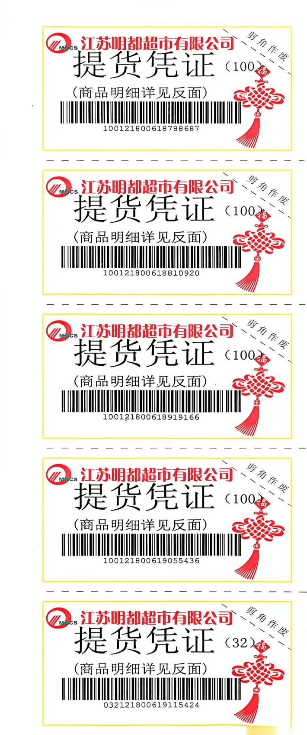
 江苏明都超市有限公司简介
江苏明都超市有限公司成立于1999年5月，总部位于常州市武进区湖塘镇人民路312号。是一家主要以经营日用百货、各类定型包装食品、农副产品、生鲜食品、五金家电等生活用品为主的品牌连锁超市。
明都超市自创业以来，始终坚持“真诚树商誉”的发展理念，以为顾客提供价廉物美的商品和便捷的购物服务为宗旨，前后已成功开办直营店70余家，加盟店30多家及一批运动品牌连锁店。以“明都”为品牌的生活卖场、社区综合超市遍布常州30多个行政乡镇及周边地区，网络覆盖率达80%。在册职工2000余人，营业面积达16万平方米，建有5万平方米商品和冷链配送中心，是常武地区管理规范、形象统一、信誉优良、综合实力较强的连锁超市企业。
多年来，明都超市积极承担企业公民的社会责任，热心致力于助学支教、扶贫济困等公益事业。坚持“统一采购、统一配送、统一形象、统一核算、统一管理”的连锁经营模式；坚持“品质第一、追求卓越”的质量承诺；努力实践“将更多的实惠让给消费者”的价格方针；始终不渝地将“满足消费者的需求”作为最终目标。在城乡市场和广大消费者心中树立了良好的口碑和声誉。多年来，公司取得了多项荣誉，先后被评为：武进区服务先进单位，武进区十大流通服务先进企业，连续六年是区级纳税大户，2006年-2014年获得江苏省供销社、常州市供销社系统先进集体、三星级为农服务社，2005年-2008年价格A级诚信单位，消费、计量、质量诚信单位、文明单位，2007年-2010年信用（合同）A级企业，市民评选八佳超市，2006年获得国家商务部“万村千乡”市场工程试点企业及优秀承办企业，2008年以来省级放心消费者示范单位、2015年以来市级平价超市等多项荣誉称号。
公司直营店常年保持有各类居家生活必需品、时鲜品、网红爆款商品等SKU数20000个以上，具有会员数8万个以上，多年来建立了与中国建设银行、常州供电公司、常州市第一人民医院、常州市总工会、常州市农业银行等上百家上市公司、企事业单位、政府职能部门的优购合作关系，并取得了一致好评。遍布本地乡镇的连锁网点和通用通兑的提货方式，以及具有京东、饿了么、美团等网上支付服务功能为消费者提供了快速方便的购物平台。
未来，公司将立足本土，逐步向周边市、镇辐射，提档升级，稳步发展，积极探索实体店与电商互动平台，打造“一站式”消费的现代化购物环境，不断完善和强化内部管理体系，创新经营能力，全力打造常武地区的优秀零售商。

提货方式说明
一）提货券可以在以下门店购买商品，大门店规模在1000平米以上（红色字体标注），中门店规模在500平米至1000平米之间，小门店不超过300平米。

号 | 区域划分 | 店 名（规模） | 地 址 | 联系电话
1 | 中区 | 明都超市总店（大） | 常州市和平北路39号 | 0519-88111998
2 | 中区 | 一院罗森店（小） | 常州市第一人民医院内2号楼大厅 | 13584385565
3 | 中区 | 明都超市紫云店（中） | 江苏省常州市青龙街道紫云苑社区会所一、二层 | 0519-89816630
4 | 中区 | 明都超市怀德名园店（中） | 常州市新北区晋陵路怀德名园39-106号 | 0519-89187057
5 | 中区 | 明都超市中天名园店（中） | 江苏省常州市武进区湖塘人民东路中天名园28-96号、28-97  、28-99号商铺 | 0519-69809505
6 | 中区 | 明都超市南都店（中） | 江苏省常州市武进区湖塘镇南都新村商业街5-6号 | 0519-86191653
7 | 中区 | 明都超市四季新城店（大） | 江苏省常州市武进区湖塘四季新城小区南门对面 | 18706111189
8 | 中区 | 明都超市学府店（中） | 江苏省常州市武进区南夏墅街道学府东苑商业房A2幢1/5号商铺 | 0519-89610659
9 | 中区 | 明都超市恒立店（小） | 江苏省武进风林南路158号 | 13776814916
10 | 中区 | 明都超市政务店（小） | 常州市锦绣路2号 | 13685249992
11 | 北区 | 明都超市魏村店（大） | 江苏省常州市新北区春江镇魏村魏安路7号 | 0519-69809500
12 | 北区 | 明都超市魏村大顺发店（大） | 江苏省常州市新北区春江镇魏村魏安路231号 | 0519-82006689
13 | 北区 | 明都超市百丈店（大） | 江苏省常州市新北区百兴路69号 | 15851968360
14 | 北区 | 明都超市奔牛1店（中） | 江苏省常州市武进区奔牛镇金牛东路37-43号 | 0519-83218030
15 | 北区 | 明都超市奔牛2店（中） | 江苏省常州市武进区奔牛镇天禧桥17号 | 0519-83210896
16 | 北区 | 明都超市镇江店（大） | 镇江新区丁岗平昌新城邻里中心 | 0511-83566899
17 | 北区 | 明都超市安家3店（大） | 常州市新北区春江镇安家安宁路56号 | 0519-85970562
18 | 北区 | 明都超市孟河店（大） | 常州市新北区孟河镇孟河大道18号 | 18861612529
19 | 北区 | 明都超市孟河锦华店 | 常州市新北区孟河镇富民景园26-5明都超市 | 18951234108
20 | 北区 | 明都超市西夏墅店（大） | 常州市新北区西夏墅镇中路55号 | 18861612517
21 |  | 明都超市界牌店（大） | 丹阳市界牌新村商业广场1号楼 | 13584777855
22 | 东区 | 明都超市横林店（大） | 江苏省常州市武进区横林镇大桥南路38号 | 0519-88786867
23 | 东区 | 明都超市崔桥店（大） | 江苏省常州市武进区崔横南路崔桥客运店东侧约170米 | 0519-85156166
24 | 东区 | 明都超市横山桥店（大） | 江苏省常州市武进区横山桥镇新利财富广场3-108号 | 13585344007
25 | 东区 | 明都超市郑陆1店（中） | 江苏常州武进区郑陆镇迎宾路19号 | 0519-88737662
26 | 东区 | 明都超市郑陆2店（大） | 江苏省常州市武进区郑陆镇草塘滨东申达花苑 | 0519-88738983
27 | 东区 | 明都超市焦溪店（大） | 江苏省常州市天宁区常焦路2号 | 051989889297
28 | 东区 | 明都超市洛阳店（大） | 江苏省常州市武进区洛阳镇聚荣家园15幢101号 | 15240508136
29 | 东区 | 明都超市上林店（大） | 江苏省常州市武进区横林镇上林南苑T幢 | 13915202517
30 | 东区 | 明都超市雪堰2店（大） | 武进区雪堰镇雪城路53号 | 0519-86159025
31 | 东区 | 明都超市漕桥店（大） | 武进区雪堰镇漕桥振兴路333号 | 0519-86217016
32 | 东区 | 明都超市潘家店（大） | 武进区雪堰镇潘家街潘南路世纪大道北（潘家卫生院东侧） | 0519-86546160
33 | 东区 | 明都超市前黄店（大） | 江苏省常州市武进区前黄镇景德西路2号 | 18861612535
34 | 西区 | 明都超市湟里店（大） | 武进区湟里镇金鼎路18号 | 0519-83346510
35 | 西区 | 明都超市湟里大顺发店（大） | 武进区湟里镇金鼎路1号 | 0519-83340440
36 | 西区 | 明都超市东安店（大） | 江苏省常州市武进区湟里镇东安街迎宾中路1号 | 0519-83736183
37 | 西区 | 明都超市夏溪店（大） | 江苏省常州市武进区夏溪西路与花溪路交叉口南80米 | 13961156886
38 | 西区 | 明都超市村前店（中） | 江苏省常州市武进区湟里镇村前街262号 | 0519-83766361
39 | 西区 | 明都超市礼河店（大） | 江苏武进经济开发区锦润路52号 | 0519-86056289
40 | 西区 | 明都超市农发区店（中） | 江苏省武进区经济开发区稻香路123号 | 0519-86355539
41 | 西区 | 明都超市邹区店（大） | 常州市钟楼区邹区镇北大街38号 | 0519-83641211
42 | 西区 | 明都超市卜弋店（中） | 江苏省常州市武进区邹区镇卜弋新街 | 0519-83310516
43 | 西区 | 明都超市西太湖店（大） | 江苏省常州市武进区经发区绿杨路9号 | 13861668546
44 | 西区 | 明都超市嘉泽店（大） | 江苏省常州市武进区嘉泽镇花都广场 | 13776863553

